RENOUVELLEMENT DU LABEL EUROSCOL
à retourner par courriel à dareic@ac-poitiers.fr pour le 7 juin 2024

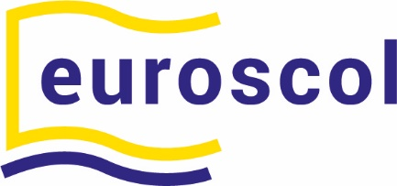

Coordonnées de l’établissement (nom, adresse, téléphone, courriel, réseau ECLORE)

Nom et prénom du chef d’établissement/directeur d’école :

Pour le second degré - Nom et courriel de l’ERAEI :

I - Retour sur la labellisation :
Complétez le tableau.

Année | Objectifs fixés pour 2021-2024 | Quelles actions ont été menées en lien avec ces objectifs ? | Quel public ? Nombre professeurs/élèves/autre personnel | Dans le cadre de quel(s)partenariat(s) ? | Communication, valorisation, diffusion | Obstacles rencontrés

II - Bilan général
De manière générale, qu’est-ce que le label Euroscol vous a apporté (en terme de travail, de réflexion, de cohésion, de définition d’un plan d’établissement, etc. ? Soyez précis et concret.

III – Plan Euroscol 2024-2029
En fonction des objectifs, actions et obstacles du Plan Euroscol 2021-2024 mis en place dans votre établissement, quels sont vos objectifs pour la prochaine période ?

Quelles actions envisagez-vous de mettre en place ? Précisez le calendrier.
Timbre de l’établissement, date et signature du chef d'établissement/directeur d’école

